CAMBIO DE CREDENCIALES WINDOWS

1. BUSCAR EN EL EQUIPO administrador de credenciales

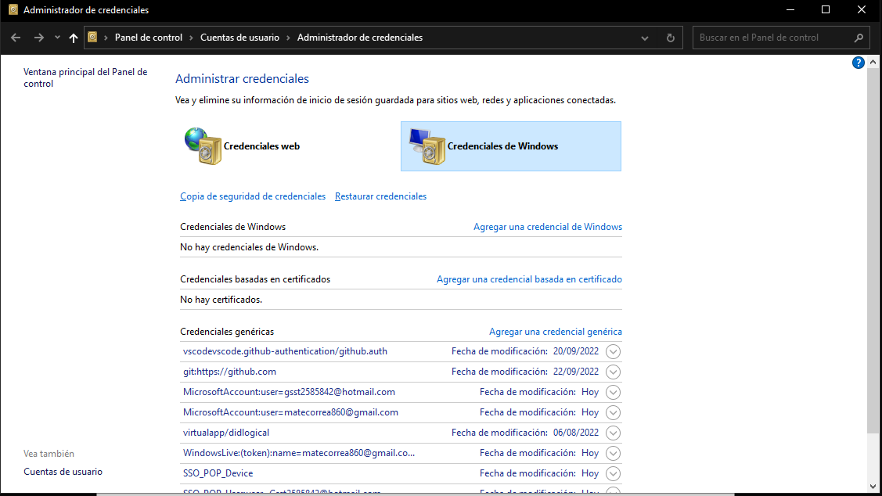

1. Credenciales genéricas

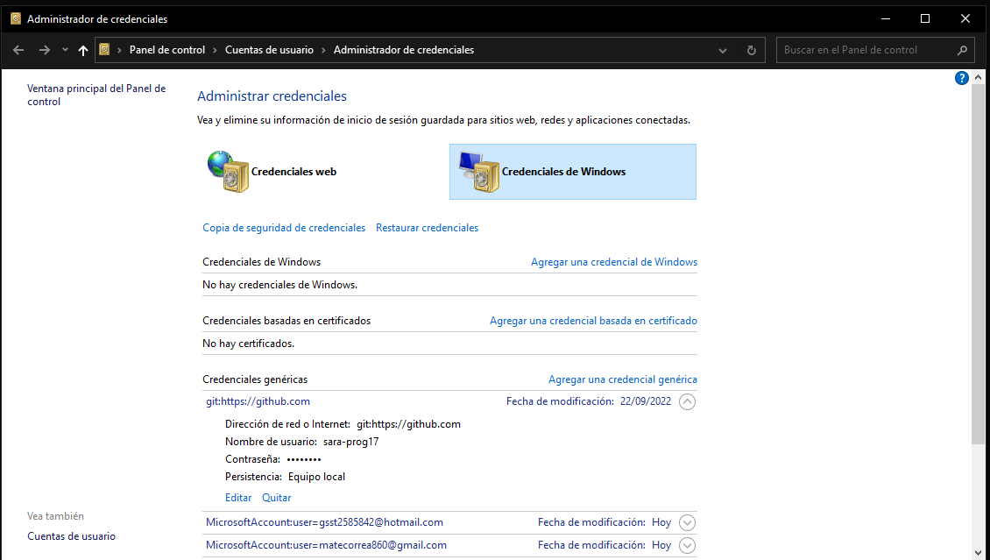

CREAR CARPETA

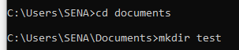

CLONAR UN REPOSITORIO

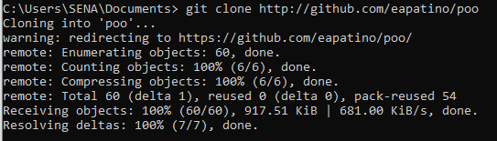

SE HACEN LOS CAMBIOS EN EL REPOSITORIO

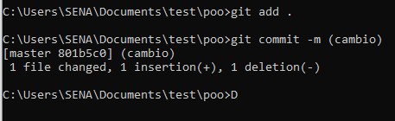

ERROR DE PERMISOS



**CLONACIÓN DE MI REPOSITORIO**

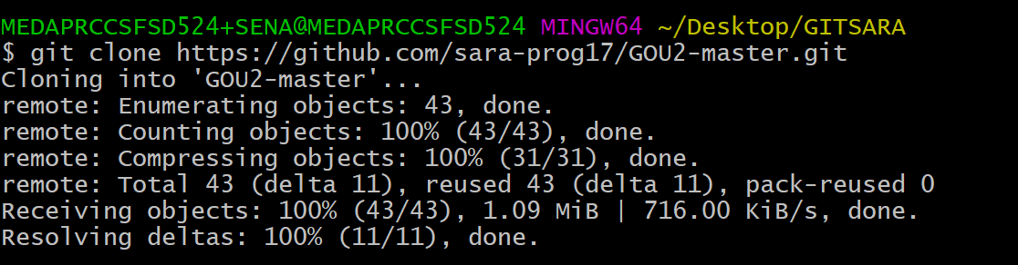

**CAMBIO**

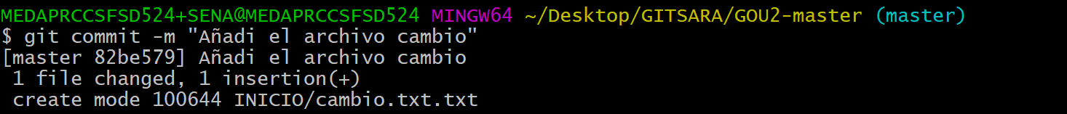

**SE SUBEN LOS CAMBIOS**

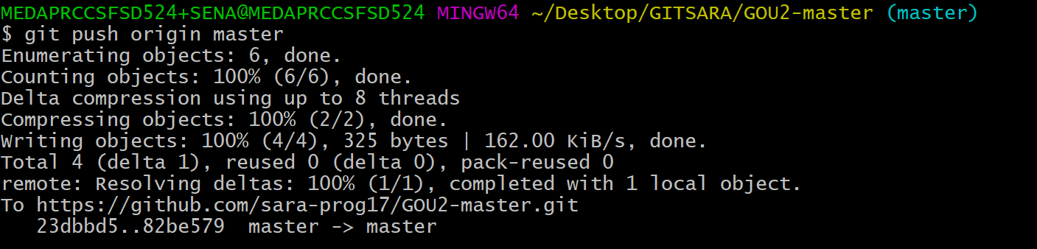

COMANDOS

CD .. : nos permite volver atrás si llegas a equivocarte de carpeta/archivo

CD: ingreso a una carpeta en especifico

C: CD : sirve para poder ingresar a una carpeta existente

DIR: ver los archivos de la carpeta

Mkdir : nos permite crear carpetas, p. ej. mkdir NuevaCarpeta

Git clone: clonar un repositorio

Git add: agregar archivo al área de preparación

Git commit -m: creara cambios y guardara en el directorio de git

Git push: te permite subir los commits desde tu rama (branch) local en tu repositorio git local al repositorio remoto